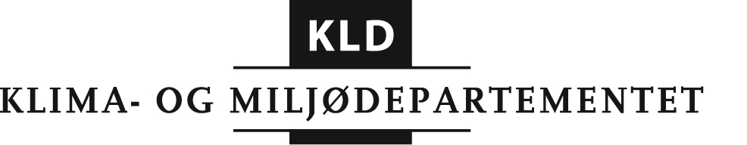

MAB - Man and the Biosphere Programme
Mandat for og sammensetning av en norsk MAB-komite.

Den norske komiteen for Unescos program Man and the Biosphere har følgende oppgaver:
- Gjennomføre programmet i Norge i tråd med Unescos og Klima- og miljødepartementets retningslinjer. I første omgang betyr det rådgiving og søknadsveiledning til en eller flere regioner som ønsker å etablere norske biosfæreområder.
- Bidra i vurderingen av nasjonale søkere og i informasjonsarbeidet om biosfæreområder.
- Representere Norge i programmets internasjonale møter i tråd med mandat fra Klima-og miljødepartementet og Kunnskapsdepartementet.
- Rapportere fra internasjonale møter og om sin virksomhet til Klima- og miljødepartementet, Kunnskapsdepartementet, Norges delegasjon til Unesco og Den norske Unesco-kommisjonen.

Komiteen oppnevnes av Klima- og miljødepartementet i samråd med Kunnskapsdepartementet. Komiteen oppnevnes for fire år, med mulighet for reoppnevning for en periode til. Komiteen oppnevnes for perioden 1.7.2015 – 1.7.2019 og har følgende sammensetning:

- Olav Nord-Varhaug, seksjonssjef, Miljødirektoratet, leder
- Trond Rafoss, prosjektleder, Lister Regionalpark
- Johannes Holmen, Norges forskningsråd
- Dagmar Hagen, seniorforsker, Norsk institutt for naturforskning
- Tora Aasland, president i Den norske Unesco-kommisjonen.

Sekretariatet for programmet legges til Miljødirektoratet. Direktoratet får i oppdrag å lede og drifte arbeidet. Direktoratet forutsettes å ha kontakt til Riksantikvaren i MAB-arbeidet.

Oslo, 12. juni 2015

